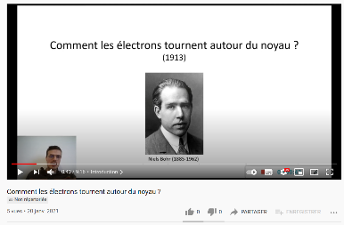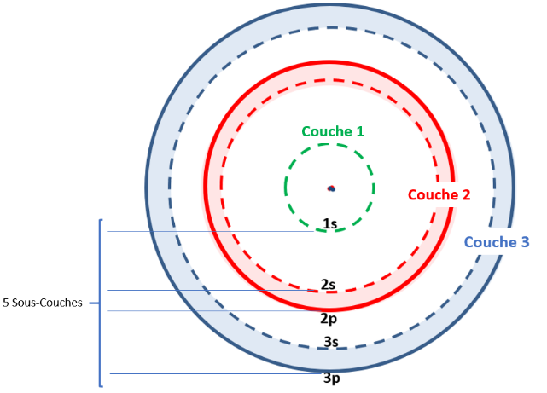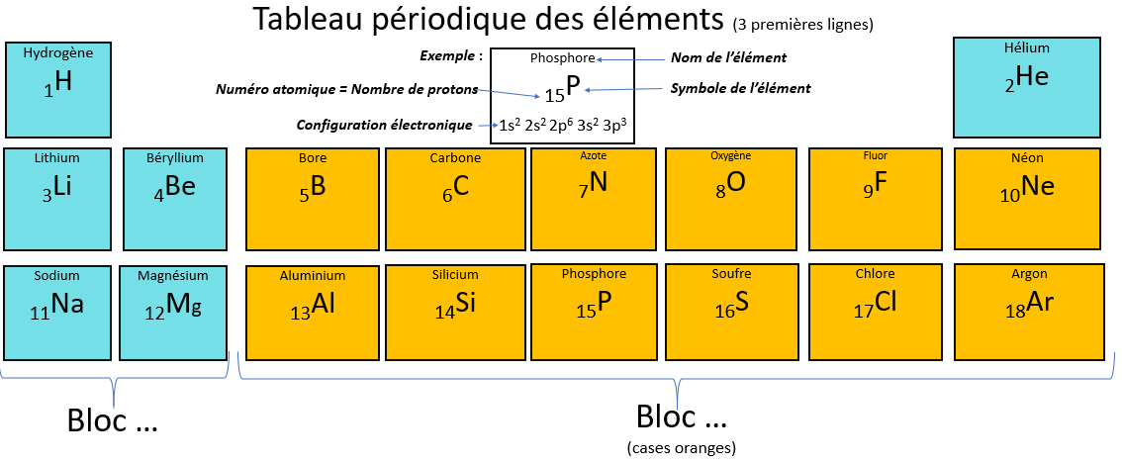

**Vidéo- Comment les électrons tournent autour du noyau ?**

<https://bit.ly/396IHYS>



**Exemple détaillé** : **L’atome** **de silicium, largement utilisé dans les panneaux solaires, a pour écriture conventionnelle** 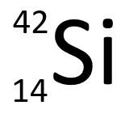 .

-Combien cet atome contient d’électrons ? ……….. car ………………………….

…………………………………………………………………………………………………………………

-Combien d’électrons peut-on placer au maximum sur chaque cercle (voir figure à gauche ?) ………………………..

-Je commence par placer les premiers électrons sur les cercles les plus …….

……………………………………………………………………………………………………………………

-Une fois tous les électrons placés, j’écris la ***…………………….………… électronique :***

2nd3

**Qu’est-ce que les électrons de valence ?**

………………………………………………………………………………

………………………………………………………………………………

……………………………………………………………………………..

……………………………………………….

**Exercice : *compléter en vous aidant du tableau périodique ci dessus***

L’atome de fluor *F* a ………… électrons de valence.

L’atome de sodium *Na* a ……. électrons de valence.

**Qu’est-ce qu’une sous-couche électronique et qu’est-ce qu’une couche électronique ?**

|  |  |  |
| --- | --- | --- |
| Couche | Sous-couche | Nombre max d’électrons sur chaque sous couche |
|  | 1s | ………. |
|  | 2s | ………. |
| 2p | ………. |
|  | 3s | ………. |
| 3p | ………. |

1. **Comment les électrons se répartissent en couches autour du noyau ?**

*(Voir Activité – Comment les électrons tournent autour du noyau ?)*

Selon le physicien danois ……………………………….. (1885-1962), les électrons occupent des trajectoires circulaires précises autour du noyau : ils se répartissent sur des couches.

**Exercice : Dans chaque case du tableau périodique ci-dessous, écrire la configuration électronique de l’élément (comme dans l’exemple ci-dessous au milieu) :**

Janvier 2021

Chapitre 6 – Les électrons et les ions

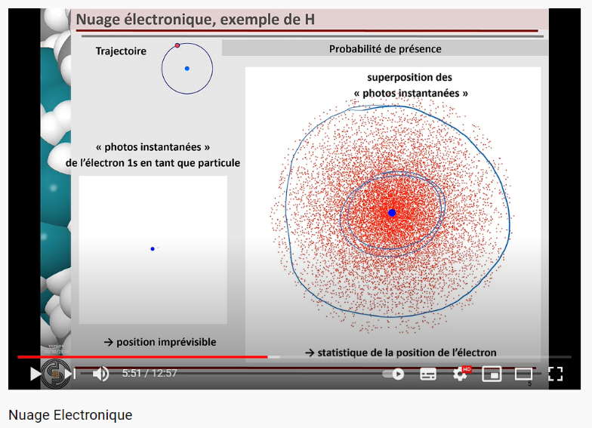

**Partie facultative pour les curieux : Qu’est-ce que le nuage électronique de Schrödinger ? (hors programme)**

Le modèle de Niels Bohr (1913) dit que les électrons ont des trajectoires circulaires autour du noyau. Même si ce modèle est très efficace pour comprendre une bonne partie de la chimie, il est faux ! Erwin Schrödinger grâce à une équation révolutionnaire démontre en 1926 que l’électron doit être pensé plutôt comme un nuage. Pour en savoir plus regardez 2 extraits de la vidéo ci-dessous.

**Extrait 1** : entre 3:50 et 7:05

**Extrait 2** : entre 8:50 et jusqu’à la fin.

Quelle forme a le nuage électronique 1s ? Quelle forme a le nuage électronique 2p ? *(n’hésitez pas à m’envoyer des questions par mail ou à venir me voir si ça vous intéresse !)*

**Vidéo** **sur les nuages électroniques** :

[**https://bit.ly/2KzHakL**](https://bit.ly/2KzHakL)

Ex : l’ion béryllium Be2+ a …………… …… électrons pour avoir la même structure électronique que le …………………

Ex : l’ion chlorure Cl- a …………… …… électrons pour avoir la même structure électronique que le …………………

1. **Pour devenir stable, les atomes deviennent des ions**

Qu’est-ce qu’un gaz noble ? …………………………………………………………………………………………………………………………………………………………………

……………………………………………………………………………………………………………………………………………………………………………………………………………..

**Exemple** : Le Néon a pour configuration électronique …………………………………………………. . Il est stable car sa couche de ……………. (couche externe en cours de remplissage) est …………..

Quelle est la différence entre un atome et un ion ? ………………………………………………………………………………………………………………………………

………………………………………………………………………………………………………………………………………………………………………………………………………………

Pourquoi un atome veut se transformer en ion ? ………………………………………………………………………………………………………………………………….

………………………………………………………………………………………………………………………………………………………………………………………………………………

……………………………………………………………………………………………………………………………………………………………………………………………………………...

Qu’est-ce que la règle de l’octet ? du duet ? …………………………………………………………………………………………………………………………………………

……………………………………………………………………………………………………………………………………………………………………………………………………………..

……………………………………………………………………………………………………………………………………………………………………………………………………………..

**Exemple de l’ion aluminium :** En milieu acide, l’atome d’aluminium devient l’ion aluminium. Combien doit-il gagner (ou perdre) d’électrons pour devenir stable ?

**Pour d’autres exemples : *(voir l’activité 3)***

Lorsqu’un atome gagne un (ou plusieurs électrons), il devient 🞏 positif .

Il s’agit d’un ……………… . 🞏 négatif

Lorsqu’un atome perd un (ou plusieurs électrons), il devient 🞏 positif .

Il s’agit d’un ……………… . 🞏 négatif

Chapitre 6 – Les électrons et les ions

Janvier 2021